Microsoft Word: Editare tabele & Formatare text & Formatare pagină document
Scopul lucrării: dobândirea abilităţilor necesare lucrului cu tabelele în documentele Microsoft Word.
Obiective educaţionale:
După parcurgerea acestei lucrări studenţii vor fi capabili să:
- creeze un document iniţial în aplicaţia Microsoft Word (Tema 1);
- formateze un document Word (Tema 1);
- introducă date tabelare în conformitate cu cerinţe;e în aplicaţia Word (Tema 1 & 2).

Tema 1
- Creaţi un document Word, gol în folderul Lab03.
- Formataţi pagina documentului urmând cerinţele:
  - Format: A4
  - Marginea de sus, jos şi dreapta: 2 cm
  - Marginea din stânga:3 cm
  - Dimensiunea între rânduri: 1.5 linii
- Creaţi în fişierul Word următorul tabel care , utilizând pentru textul din tabel fontul Arial, dimensiune caractere: 10 pt.
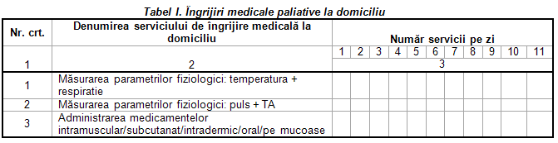
- Inseraţi ca şi antet de pagină următorul text: Crearea fişierelor pentru date tabelare.
- Numerotaţi paginile documentului.
- Salvaţi fişierul în folderul Lab03 din partiţia dvs. de pe server, cu denumirea Tabel.doc.

Tema 2 (opţională)
- Creaţi Fişa de proceduri codificate de asistent în secţia de neurologie pediatrică folosind modelul din AML03.pdf.
- Formataţi documentul ca: A4; margini (toate): 1,5 cm; Times new roman 10; spaţiul între linii = 1 linie (single).
- Salvaţi fişierul în folderul Lab03 din partiţia dvs. de pe server, cu denumirea TabelOptional.doc

